Repasemos los procedimientos

Juan Carlos Francisco Mesa

Esta obra está licenciada bajo la Licencia Creative Commons Atribución 4.0 Internacional. Para ver una copia de esta licencia, visite http://creativecommons.org/licenses/by/4.0/ o envíe una carta a Creative Commons, PO Box 1866, Mountain View, CA 94042, USA.

Índice
Título 1

Procedimientos a realizar

Buscar todos los títulos que contengan una palabra X

DELIMITER
//
CREATE PROCEDURE buscarLibroPorPalabraTitulo(IN word VARCHAR(65))
BEGIN
SELECT
*
FROM
libro
WHERE
Titulo LIKE word ;
END //
DELIMITER
;

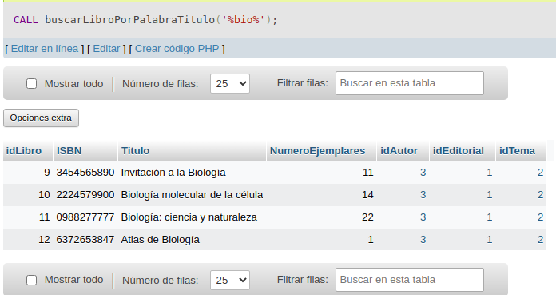
Volver al índice

Préstamos hechos un día X
CREATE PROCEDURE buscarPrestamosPorFecha(IN dates DATE)
BEGIN
SELECT
l.Titulo Titulo,
s.NombreCompleto Socio
FROM
prestamo p
JOIN socio s ON
p.idSocio = s.idSocio
JOIN libro l ON
l.idLibro = p.idLibro
WHERE
p.FechaPrestamo = dates ;
END;

Nombre de los socios que han solicitado un libro X

Los libros de un tema X

Autores de una editorial X

Los libros que no han sido entregados en una fecha X

Los socios que piden en préstamo los libros de un autor X

Prestamos vencidos, teniendo en cuenta que los libros se prestan por X días

Los libros de los temas que más se prestan en un periodo X

Buscar el socio que ha solicitado préstamos de un tema X en un periodo de tiempo Y

Volver al índice

